Міністерство освіти і науки України
Національний технічний університет України
«Київський політехнічний інститут імені Ігоря Сікорського»
Факультет інформатики та обчислювальної техніки
Кафедра обчислювальної техніки

Лабораторна робота №6
з дисципліни
«Об’єктно-орієнтоване програмування»
на тему
«Побудування програмної системи з множини об’єктів, керованих повідомленнями»

Виконав: Перевірив:
студент групи ІМ-52 Рекечинський Д. О.
Опанасенко Владислав Костянтинович
Номер в списку - 12

Київ 2026
Завдання:
1. Створити у середовищі розробки проект з ім’ям Lab6.
2. Написати вихідні тексти усіх програм-компонентів згідно варіанту
завдання.
3. Скомпілювати вихідні тексти і отримати виконувані файли програм.
4. Перевірити роботу програм. Налагодити взаємодію програм.
5. Проаналізувати та прокоментувати результати та вихідні тексти
програм.
6. Оформити звіт.

Завдання за варіантом:
Програма Lab6: 1. Користувач вводить значення параметрів nPoint, xMin, xMax, yMin, yMax у діалоговому вікні. 2. Програма викликає програми Object2, Object3 і забезпечує обмін повідомленнями для передавання та отримання інформації
Програма Object2: 1. Створює nPoint пар цілих (int) значень (x,y) в діапазонах xMin – xMax, yMin – yMax. 2. Показує числові значення у власному головному вікні. 3. Записує дані в буфер обміну у текстовому форматі.
Програма Object3: 1. Зчитує дані з буферу обміну. 2. Відображає графік y=f(x) у власному головному вікні. Графік, як в математиці – лінія, що проходить через точки (x,y) в порядку зростання x; осі координат з підписами числових значень x, y.

Main file: lab6.py
import sys
import subprocess
import pyperclip
from PySide6.QtWidgets import QApplication, QMainWindow, QPushButton, QDialog, QVBoxLayout, QLabel, QLineEdit
class ParameterDialog(QDialog):
def __init__(self):
super().__init__()
self.setWindowTitle("Введення параметрів")
self.layout = QVBoxLayout()
self.nPointLabel = QLabel("nPoint:")
self.nPointInput = QLineEdit()
self.layout.addWidget(self.nPointLabel)
self.layout.addWidget(self.nPointInput)
self.xMinLabel = QLabel("xMin:")
self.xMinInput = QLineEdit()
self.layout.addWidget(self.xMinLabel)
self.layout.addWidget(self.xMinInput)
self.xMaxLabel = QLabel("xMax:")
self.xMaxInput = QLineEdit()
self.layout.addWidget(self.xMaxLabel)
self.layout.addWidget(self.xMaxInput)
self.yMinLabel = QLabel("yMin:")
self.yMinInput = QLineEdit()
self.layout.addWidget(self.yMinLabel)
self.layout.addWidget(self.yMinInput)
self.yMaxLabel = QLabel("yMax:")
self.yMaxInput = QLineEdit()
self.layout.addWidget(self.yMaxLabel)
self.layout.addWidget(self.yMaxInput)
btn_yes = QPushButton("Yes")
btn_no = QPushButton("Cancel")
btn_yes.clicked.connect(self.accept)
btn_no.clicked.connect(self.reject)
self.layout.addWidget(btn_yes)
self.layout.addWidget(btn_no)
self.setLayout(self.layout)
def get_parameters(self) -> dict:
return {
'nPoint': int(self.nPointInput.text()),
'xMin': int(self.xMinInput.text()),
'xMax': int(self.xMaxInput.text()),
'yMin': int(self.yMinInput.text()),
'yMax': int(self.yMaxInput.text())
}
class MainWindow(QMainWindow):
def __init__(self):
super().__init__()
self.process2 = None
self.process3 = None
self.setWindowTitle("Lab6")
self.resize(300, 200)
self.button = QPushButton("Почати роботу", self)
self.button.setGeometry(100, 80, 100, 40)
self.button.clicked.connect(self.start_process)
def clear_processes(self):
if self.process2:
self.process2.terminate()
if self.process3:
self.process3.terminate()
def start_process(self) -> None:
if self.process2 or self.process3:
self.clear_processes()
dialog = ParameterDialog()
if dialog.exec():
params = dialog.get_parameters()
pyperclip.copy(params)
self.process2 = subprocess.Popen([sys.executable, "object2.py"])
self.process3 = subprocess.Popen([sys.executable, 'object3.py'])
def closeEvent(self, event) -> None:
self.clear_processes()
event.accept()
if __name__ == "__main__":
app = QApplication(sys.argv)
window = MainWindow()
window.show()
window.move(100, 200)
app.exec()

object2.py
import sys
import random
import socket
from ast import literal_eval
import pyperclip
from PySide6.QtCore import Qt
from PySide6.QtWidgets import QApplication, QMainWindow, QLabel, QVBoxLayout, QWidget, QMessageBox
class MainWindow(QMainWindow):
def __init__(self):
super().__init__()
self.setWindowTitle("Object2")
self.setGeometry(100, 100, 400, 300)
clipboard_data = literal_eval(pyperclip.paste())
required_key = ["nPoint", "xMin", "yMin", "xMax", "yMax"]
if not all(key in clipboard_data for key in required_key):
QMessageBox.critical(self, "Не вдалося прочитати параметри з буферу обміну", "")
return
self.points = []
for _ in range(clipboard_data["nPoint"]):
x = random.randint(clipboard_data["xMin"], clipboard_data["xMax"])
y = random.randint(clipboard_data["yMin"], clipboard_data["yMax"])
self.points.append((x, y))
self.points.sort(key=lambda point: point[0])
central_widget = QWidget()
layout = QVBoxLayout()
label = QLabel("Згенеровані точки:")
layout.setAlignment(Qt.AlignmentFlag.AlignTop | Qt.AlignmentFlag.AlignCenter)
layout.addWidget(label)
points_text = "\n".join([f"({x}, {y})" for x, y in self.points])
points_label = QLabel(points_text)
layout.addWidget(points_label)
central_widget.setLayout(layout)
self.setCentralWidget(central_widget)
pyperclip.copy(self.points)
with socket.socket(socket.AF_INET, socket.SOCK_STREAM) as server:
server.connect(("localhost", 8000))
server.sendall(b"points_created") # type: ignore
if __name__ == "__main__":
app = QApplication(sys.argv)
window = MainWindow()
window.show()
window.move(100, 500)
app.exec()

object3.py
import sys
import socket
from ast import literal_eval
import pyperclip
from PySide6.QtWidgets import QApplication, QMainWindow, QWidget, QVBoxLayout, QMessageBox
from PySide6.QtCharts import QLineSeries, QChart, QChartView
from PySide6.QtGui import QPainter, QColor, QPalette
class GraphWidget(QWidget):
def __init__(self, points):
super().__init__()
self.points = points
self.setMinimumSize(600, 400)
self.setAutoFillBackground(True)
palette = QPalette()
palette.setColor(QPalette.ColorRole.Window, QColor("white"))
self.setPalette(palette)
series = QLineSeries()
for x, y in self.points:
series.append(x, y)
chart = QChart()
chart.addSeries(series)
chart.createDefaultAxes()
chart.setTitle("Графік функції")
chart_view = QChartView(chart)
chart_view.setRenderHint(QPainter.RenderHint.Antialiasing)
layout = QVBoxLayout()
layout.addWidget(chart_view)
self.setLayout(layout)
class MainWindow(QMainWindow):
def __init__(self):
super().__init__()
self.setWindowTitle("Object3")
self.resize(800, 600)
clipboard_data = pyperclip.paste()
try:
points = literal_eval(clipboard_data)
if not isinstance(points, list):
QMessageBox.critical(self, "Не вдалося прочитати дані з буферу обміну", "")
except (ValueError, SyntaxError):
QMessageBox.critical(self, "Не вдалося прочитати дані з буферу обміну", "")
points = []
central_widget = QWidget()
layout = QVBoxLayout()
graph_widget = GraphWidget(points)
layout.addWidget(graph_widget)
central_widget.setLayout(layout)
self.setCentralWidget(central_widget)
if __name__ == "__main__":
with socket.socket(socket.AF_INET, socket.SOCK_STREAM) as server:
server.bind(("localhost", 8000))
server.listen()
conn, addr = server.accept()
data = conn.recv(1024)
data_str = data.decode()
if data_str == "points_created":
app = QApplication(sys.argv)
window = MainWindow()
window.show()
window.move(600, 200)
app.exec()

Скріншоти

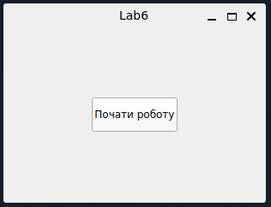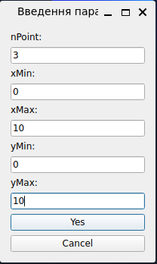
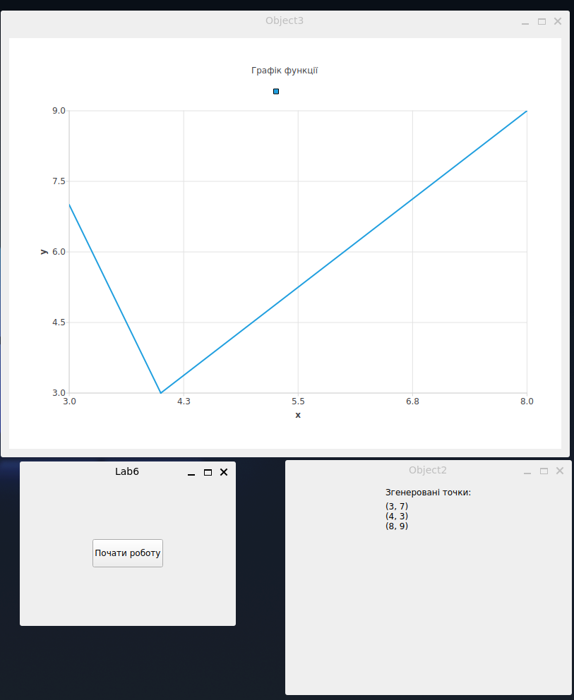

Схема послідовності надсилання-обробки повідомлень:

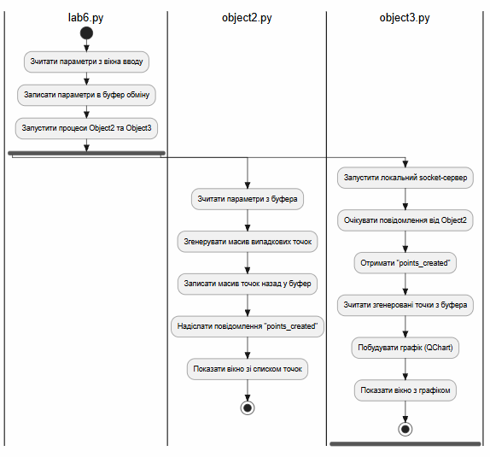
Висновки:
У лабораторній работі я отримав вміння та навички використовувати засоби обміну інформацією та запрограмував взаємодію незалежно працюючих програмних компонентів.
Навчився використовувати socket, subprocess, працювати з буфером обміну.

